Расстояние между двумя объектами – в данном случае, 110.04 м.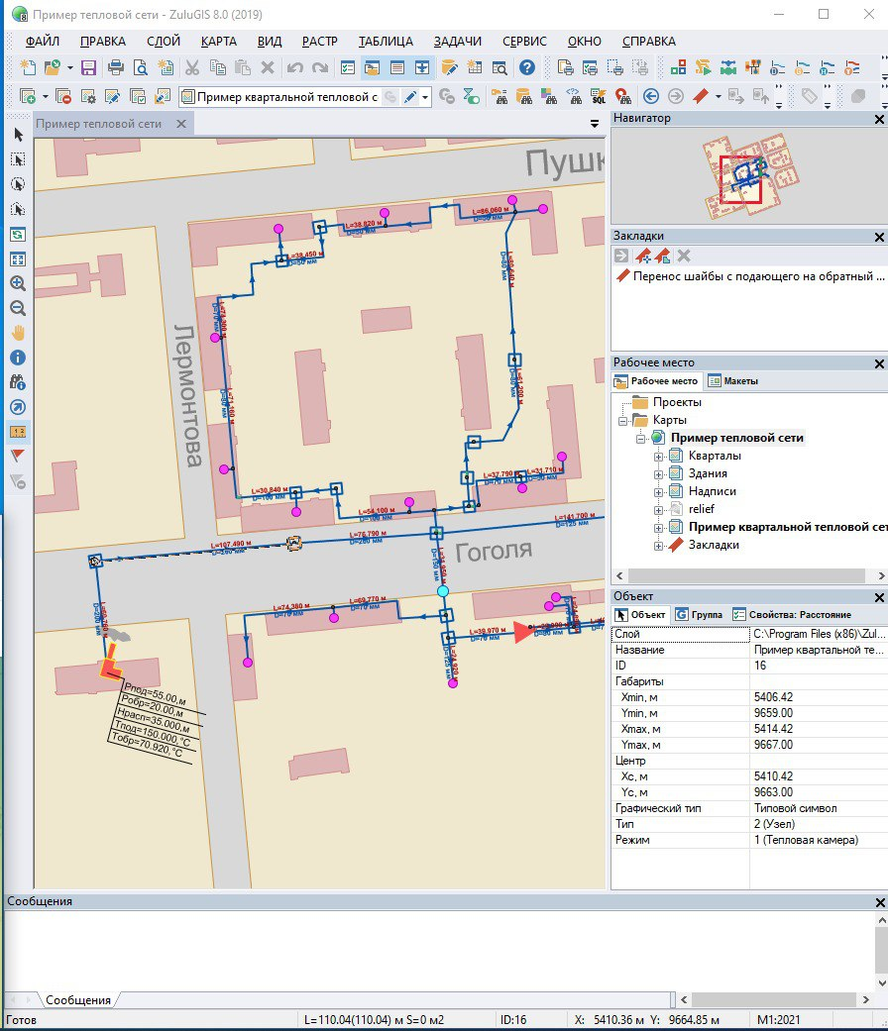

Площадь выделенной фигуры: 4012м2

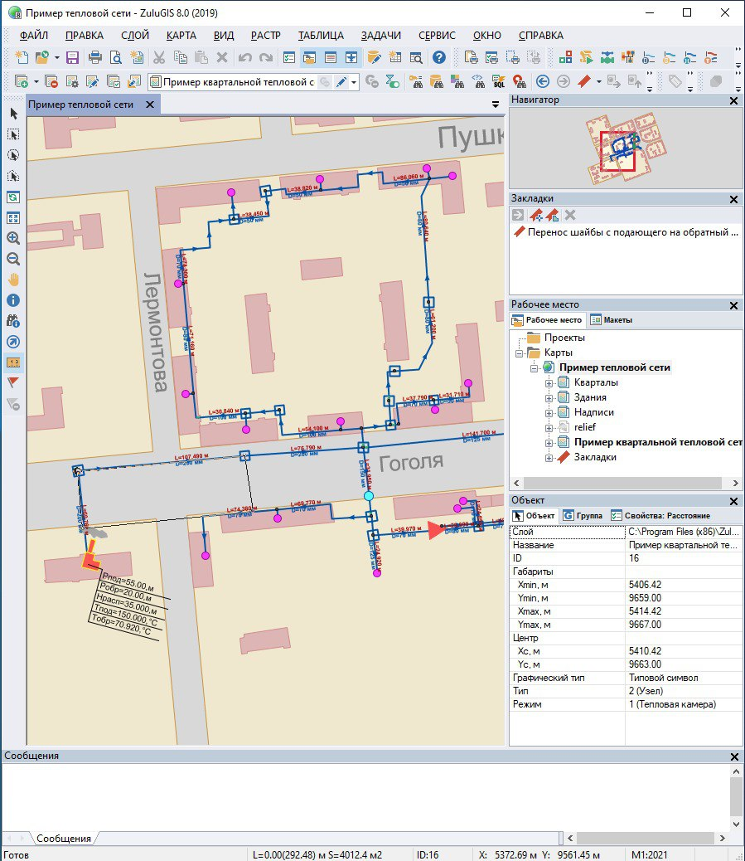

Первый объект

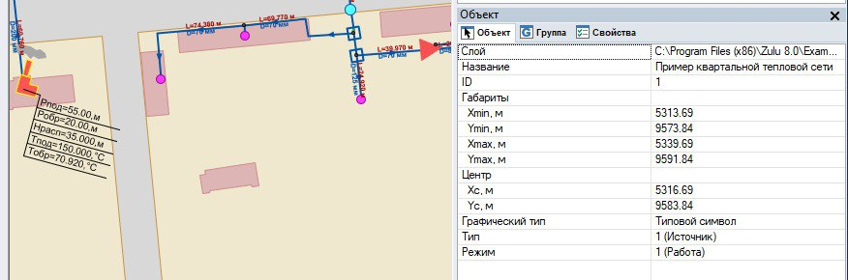  
Второй объект  
